**Султанова Елена Асимовна**

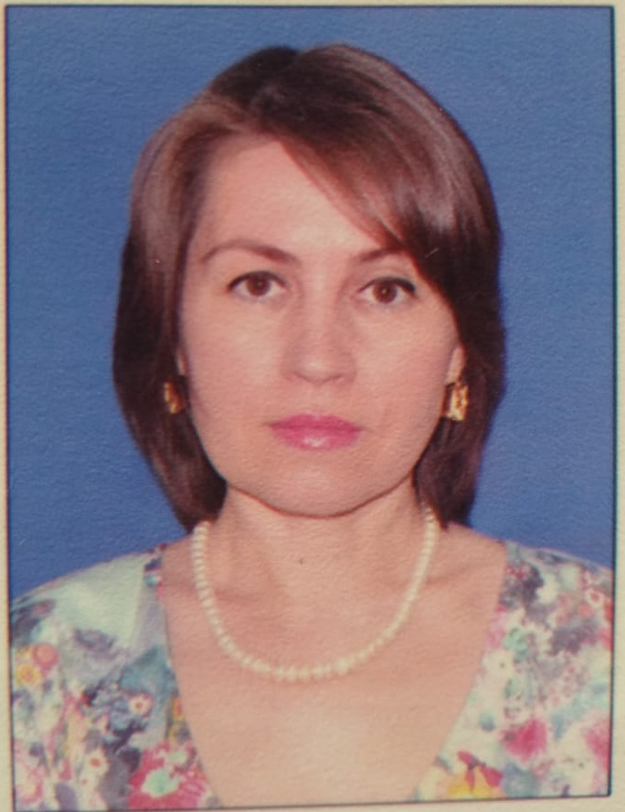

**Заместитель директора по учебно-воспитательной работе**

**Стаж работы 27 лет**